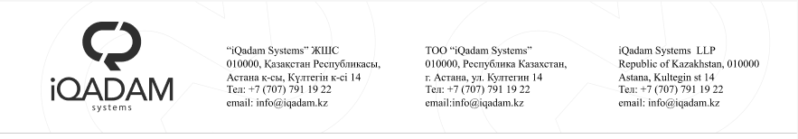

От «dd» month yyyy
г. Астана

СПРАВКА

Справка дана ФИО в том, что она работает в TOO «iQadam Systems» c dd.mm.yyyy г. по настоящее время в должности ДОЛЖНОСТЬ.
Справка выдана для предоставления: по месту требования.

Директор  ТОО "iQadam Systems" | Хаймульдина Г.М.

